深 圳 大 学 实 验 报 告

课 程 名 称： 计算机系统(3)

实验项目名称： 取指和指令译码设计

学 院： 计算机与软件学院

专 业： 计算机与软件学院所有专业

指 导 教 师： 罗秋明

报告人： 王培鸿 学号： 2022152021
班级： 计算机科学与技术（卓越班）

实 验 时 间： 2024年10月11日

实验报告提交时间： 2024年10月20日

教务处制
一、 实验目标：

设计完成一个连续取指令并进行指令译码的电路，从而掌握设计简单数据通路的基本方法。

二、实验内容
本实验分成三周（三次）完成：1）首先完成一个译码器（30分）；2）接着实现一个寄存器文件（30分）；3）最后添加指令存储器和地址部件等将这些部件组合成一个数据通路原型（40分）。

三、实验环境
硬件：桌面PC
软件：Linux Chisel开发环境

四、实验步骤及说明

本次试验分为三个部分：
- 设计译码电路，输入位32bit的一个机器字，按照课本MIPS 指令格式，完成add、sub、lw、sw指令译码，其他指令一律译码成nop指令。输入信号名为Instr_word，对上述四条指令义译码输出信号名为add_op、sub_op、lw_op和sw_op，其余指令一律译码为nop，输出信号均为1bit。
给出Chisel设计代码和仿真测试波形，观察输入Instr_word为add R1,R2,R3; sub R0,R5,R6，lw R5,100(R2), sw R5,104(R2)、JAL 100时，对应的输出波形。
Instr_decoder
Instr_word[31:0]
add_op
sub_op
lw_op
sw_op
nop
- 设计寄存器文件，共32个32bit寄存器，允许两读一写，且0号寄存器固定读出位0。五个输入信号为RS1、RS2、WB_data、Reg_WB、RF_WrEn，寄存器输出RS1_out和RS2_out；寄存器内部保存的初始数值等同于寄存器编号。
给出Chisel设计代码和仿真测试波形，观察RS1=5，RS2=8，WB_data=0x1234，Reg_WB=1，RF_WrEn=1的输出波形和受影响寄存器的值。
Reg_file
RS1[4:0]
RS2[4:0]
WB_data[31:0]
Reg_WB[4:0]
RS1_out[31:0]
RS2_out[31:0]
RF_WrEn
- 实现一个32个字的指令存储器，从0地址分别存储4条指令add R1,R2,R3; sub R0,R5,R6，lw R5,100(R2), sw R5,104(R2)。然后组合指令存储器、寄存器文件、译码电路，并结合PC更新电路（PC初值为0），最终让电路能逐条指令取出、译码（不需要完成指令执行）。
给出Chisel设计代码和仿真测试波形，观察四条指令的执行过程波形，记录并解释其含义。
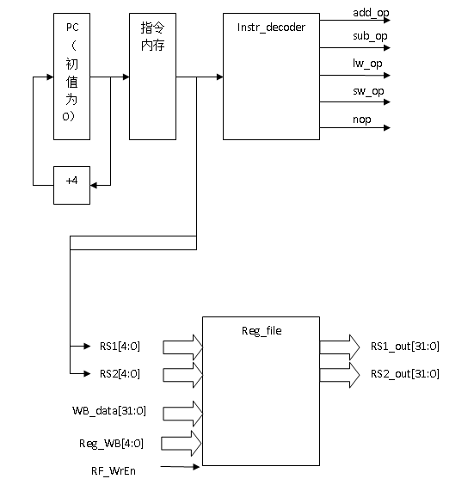
五、实验结果
- 设计译码电路
- 程序设计
- decoder.scala
首先，定义Bundle类型的IO信号，包含指令Instr（32W）的输入信号和五个Bool类型的输出信号（add_op、sub_op、lw_op、sw_op和 nop）。
其次，预先定义add、sub、lw和sw四个指令的opcode和funcode码；依次提取输入信
号Instr的（31，26）和（5，0）位作为输入指令的opcode和funcode。
再者，对于add和sub类型指令依次根据输入信号的opcode和funcode与对于MIPS指令的是否完全一致，输出对应的add_op和sub_op信号；同理，对于lw和sw类型指令只需比对opcode；最后，如果该指令均不属于前四种类型，则输出信号nop，归为nop类型指令。
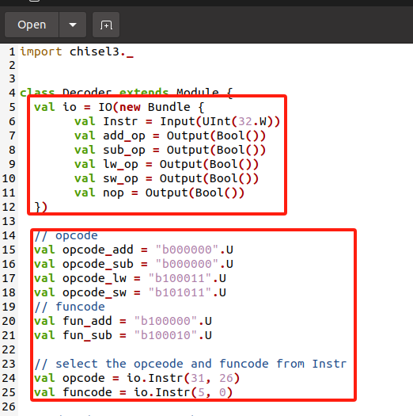 | 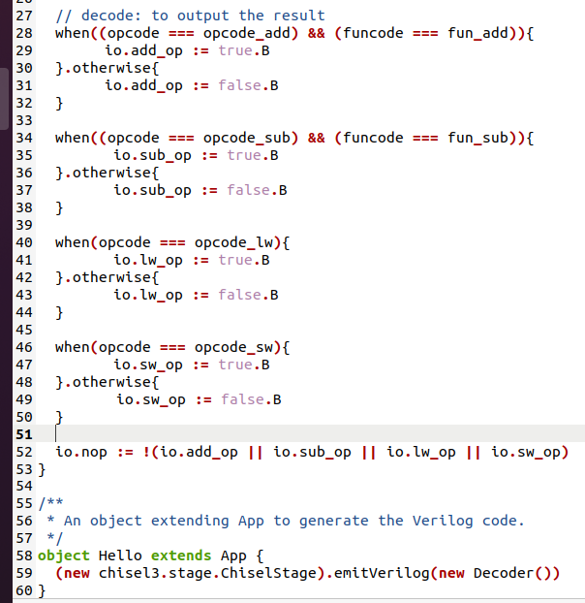
decoder.scala程序图
- decoderTest.scala
首先，根据指令add R1,R2,R3; sub R0,R5,R6，lw R5,100(R2), sw R5,104(R2)、JAL 100
定义出相应的数字信号。
再者，依次通过执行以下步骤：将指令的数字信号输入到Instr输入中，时钟前进一个周期，依次判断输出信号（add_op、sub_op、lw_op、sw_op和 nop）是否为预期的输出。
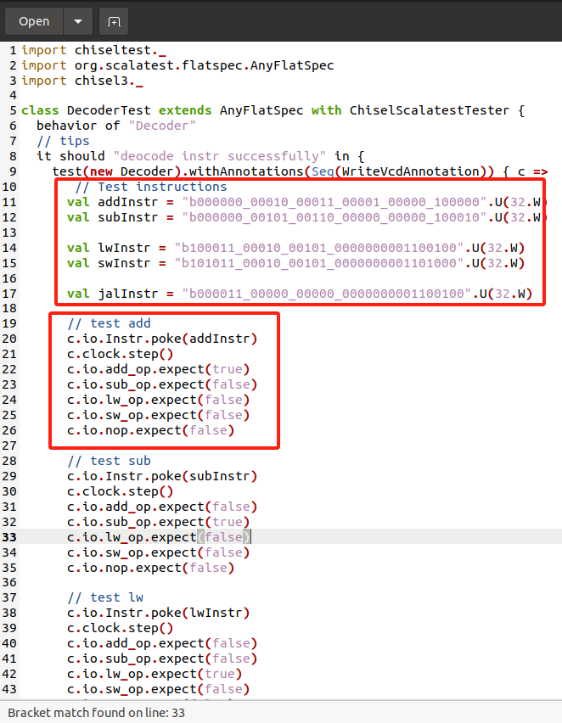 | 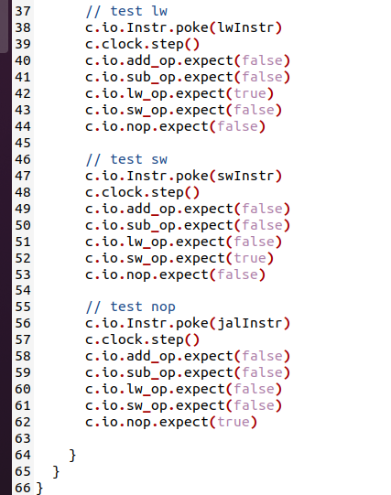
decodeTest.scala程序图
- 波形分析
程序运行初始，reset为1，信号处于复位状态，Instr为全0信号，指令类型输出为nop为1，其他为0，结果正确。
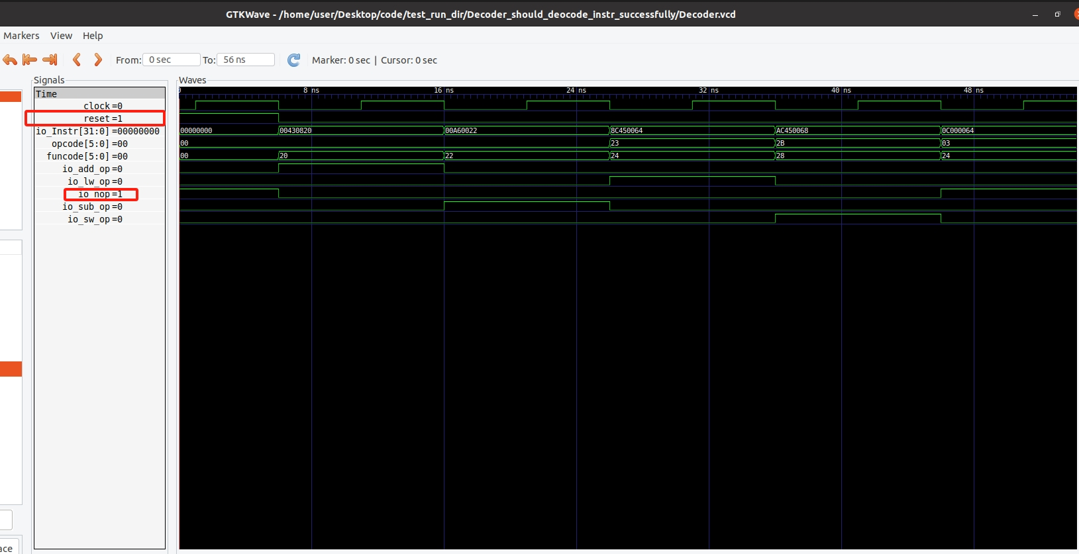
继续运行程序，reset为0，Instr信号输入为0x00430820，对应指令为add R1,R2,R3；看到opcode为0x00，funcode为0x 20，输出信号为add_op为1，结果正确。
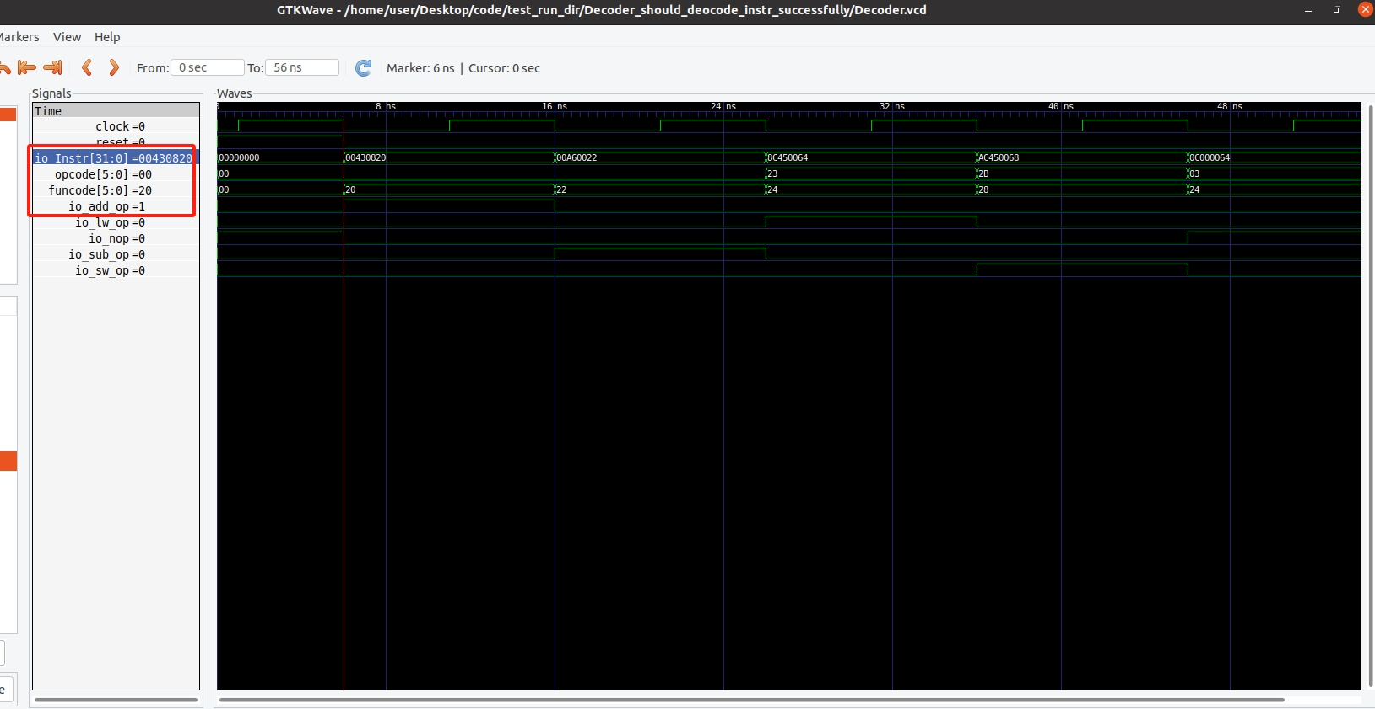
继续运行程序，Instr信号输入为0x00A60022，对应指令为sub R0,R5,R6；看到opcode为0x 00，funcode为0x 22，输出信号为sub_op为1，结果正确。
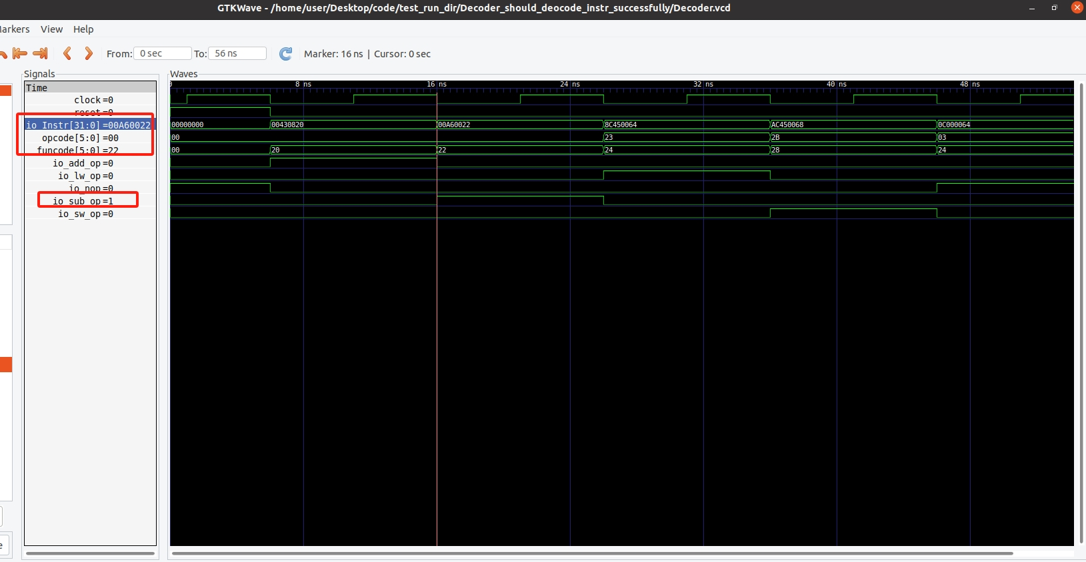
继续运行程序，Instr信号输入为0x8C450064，对应指令为lw R5,100(R2)；看到opcode为0x 23，funcode为0x 24，输出信号为lw_op为1，结果正确。
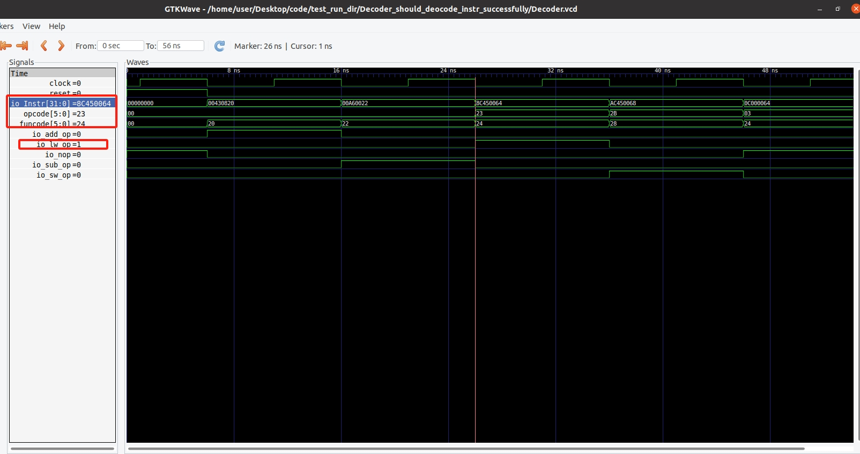
继续运行程序，Instr信号输入为0xAC450068，对应指令为sw R5,104(R2)；看到opcode为0x 2B，funcode为0x 28，输出信号为sw_op为1，结果正确。
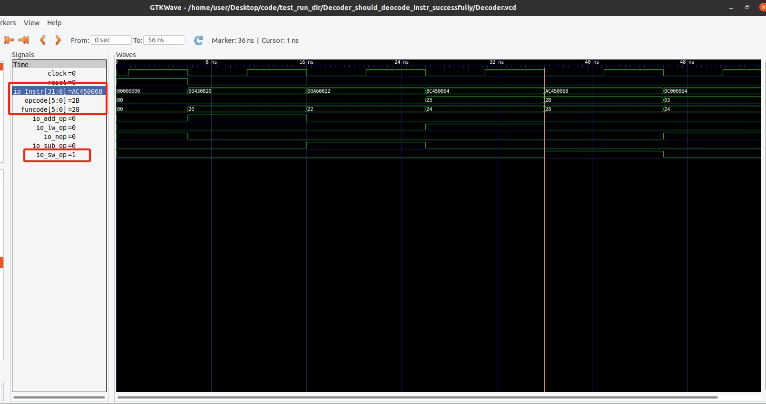
继续运行程序，Instr信号输入为0x0C000064，对应指令为JAL 100；看到opcode为0x 03，funcode为0x 24，输出信号为nop为1，结果正确。
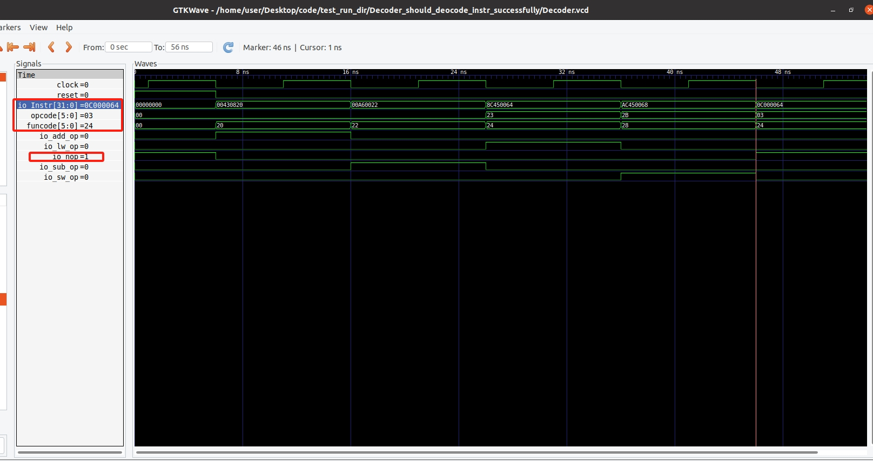

- 设计寄存器文件
- 程序设计
- reg.scala
首先，定义Bundle类型的IO信号，输入信号中包含两个读取信号RS1和RS2（5W，共有32个寄存器），以及用于写入数据的WB_data（写入的数据、数据大小为32W）、Reg_WB(写入信号、5w共有32个寄存器)、RF_WrEn（写入使能信号、1W）;输出信号有读取到的数据信号RS1_out和RS2_out(数据大小为32W)。
其次，通过RegInit()、VecInit()和Seq()方法生成大小为32且初始值为0的寄存器向量；
再通过for循环的形式将寄存器向量的值修改为对应的编号。
最后，使用复选器Mux进行读写信号RS1和RS2的处理，如果RS1或RS2为0.U，则RS1_out或RS2_out输出为0，反之，输出对应RS1或RS2序号的寄存器中的值；使用when()语句，实现当写入使能RF_WrEn信号为1时，将WB_data的数据写回到对应Reg_WB的寄存器中。
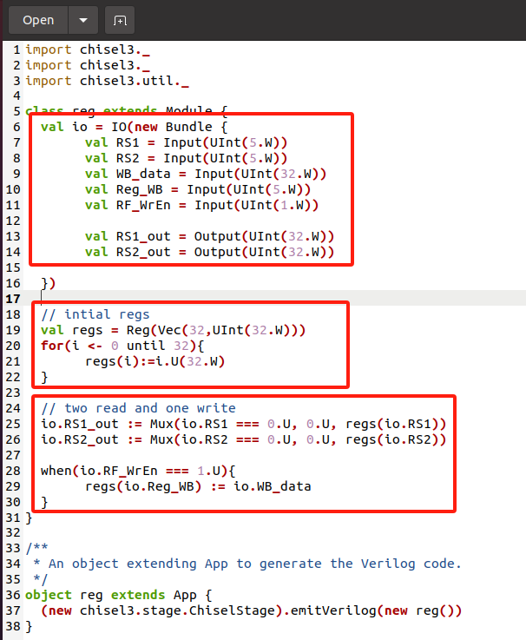
reg.scala程序图

- regTest.scala
首先，定义信号RS1为5.U，RS2为8.U，WB_data为0x1234.U，Reg_WB为1.U，RF_WrEn
为1.U。
其次，依次通过poke()方法将五个信号输入对应的输入信号中，再通过clock.step()执行一个时钟周期，判断输出信号RS1_out和RS2_out是否为5.U和8.U。
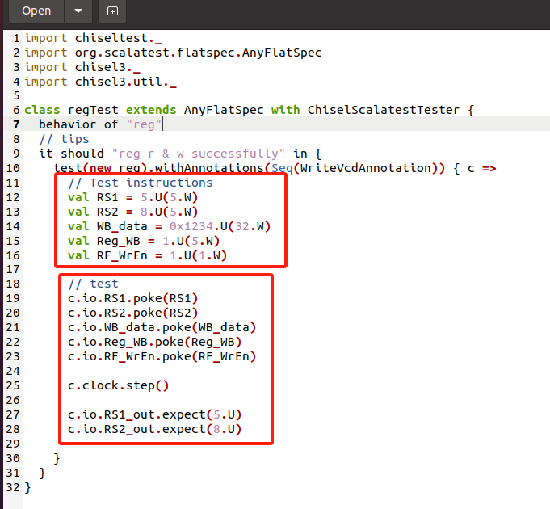
regTest.scala程序图
- 波形分析
- 数据读取
当RS1、RS2信号依次为5.U、8.U时，再下一个时钟周期，regs_5、regs_8寄存器的值
依次为5.U、8.U，对应的输出信号RS1_out、RS2_out也为5.U、8.U，结果正确。
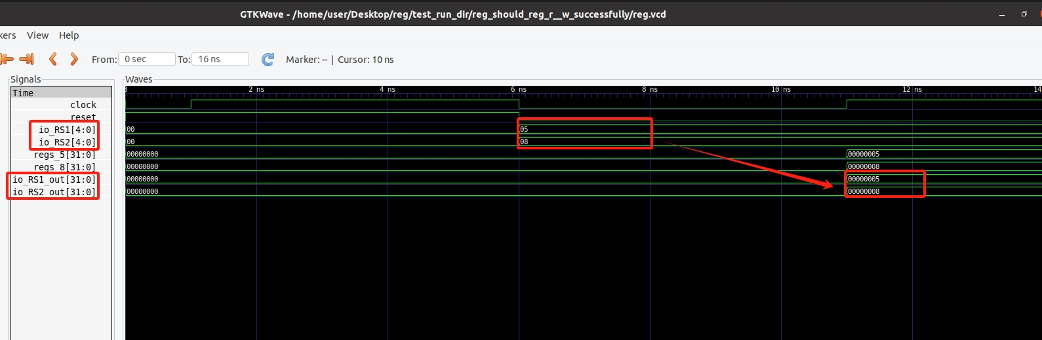
- 数据写入
当RF_WrEn为0时，Reg_WB、WB_data也均为0，不能写入；
当RF_WrEn为1时，Reg_WB为01，WB_data为00001234，在下一个时钟周期，程序
执行写入操作，寄存器regs_1的值为00001234，运行结果正确。
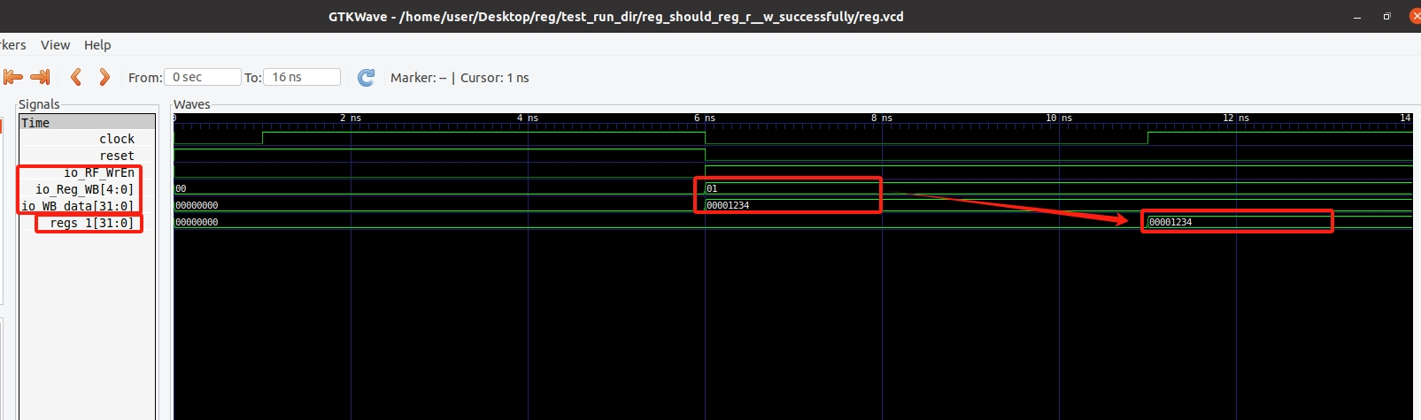
- 可以看到，起始状态为reset复位状态，当输入信号都输入后，程序再下一个时钟周期，
执行读取数据和写入数据操作，结果正确。
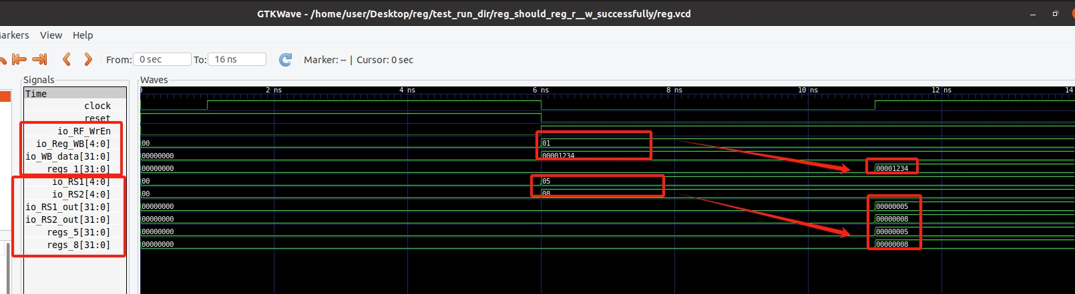

- PC取值、译码
- 程序设计
- 指令寄存器设计
首先，指令寄存器的IO输入信号只有待读取的指令地址rd_adr（因为寄存器模块的数
量为32，故需要5W），输出信号只有读取出的指令instr（32W）.
其次，通过Mem()声明一个大小为32、内存大小为32W的内存，再依次通过调用write()方法向存储器写入指令add R1, R2, R3、sub R0, R5, R6、lw R5, 100(R2)、sw R5, 104(R2)的机器码；最后，通过调用read()方法根据rd_adr的序号读取出的指令来驱动输出信号instr。
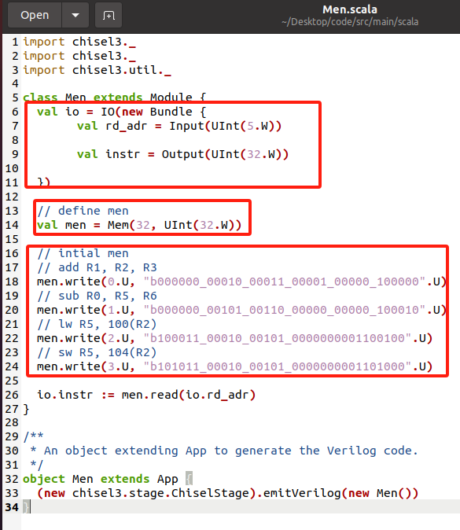
Men.scala模块程序图
- PC取值、译码电路设计
首先，由题目给出的图可知，该程序的显式IO输入信号为WB_data(32.W)、Reg_WB
（5.W）、RF_WrEn（1.W），显式输出信号有RS1_out(32.W)、RS2_out(32.W)、add_op(Bool())、sub_op(Bool())、lw_op(Bool())、sw_op(Bool())、nop(Bool())。
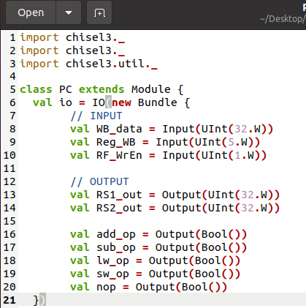
其次，依次通过new方法创建Men、reg、Decoder等Module，创建信号宽度为5.W、且复位值为0作为程序计数器PC。
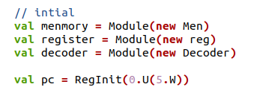
再者，使用pc寄存器驱动Men模块的rd_adr输入信号，将取出的指令instr驱动Deocder的指令Instr，程序计数器pc再执行pc+1操作，完成pc取值操作。
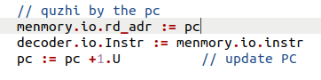
然后，因为只需要完成译码的操作（不涉及到数据写入、写回过程），故将reg寄存器文件的输入信号WB_data、Reg_WB、RF_WrEn全部置为无效信号0.U；通过取出Men.io.Instr的（25，21）和（20，16）的信号段输入到reg的输入信号RS1、RS2中，完成指令译码和寄存器的读取操作。
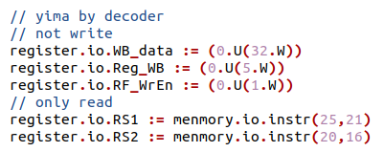
最后，依次使用reg的RS1_out、RS2_out和decoder的add_op、sub_op、lw_op、sw_op、nop输出信号驱动RS1_out、RS2_out、add_op、sub_op、lw_op、sw_op、nop信号，完成信号结果输出。
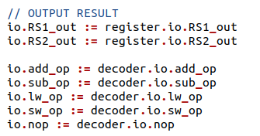
完整的程序代码如下图所示。
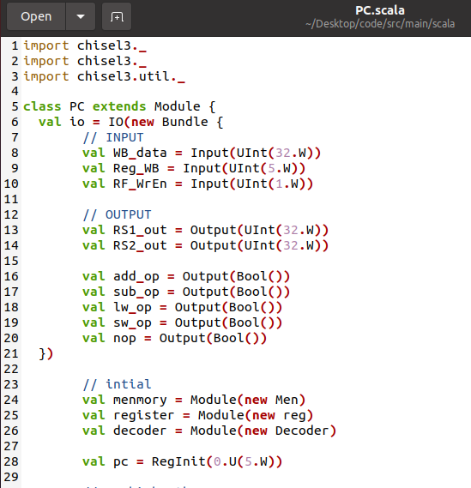 | 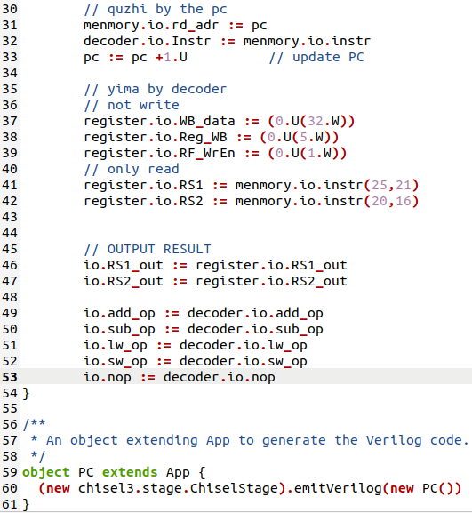
PC.scala 程序图
- PCTest.scala文件
因为题目要求依次读取四条指令进行测试，而在Chisel中每读取一条指令则需要一个时
钟周期，故需要调用四次clock.step()方法进行四次指令读取、译码操作。
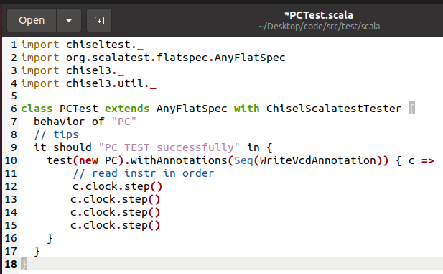
PCTest.scale程序图
- 波形分析
- add R1,R2,R3;指令分析
如下图所示，程序运行时在内存中读取第一条指令add R1,R2,R3，且指令对应的16进
制表达为0x00430820；当clk变为1时，pipelinedata和输出的data为0x00430820，结果正确。
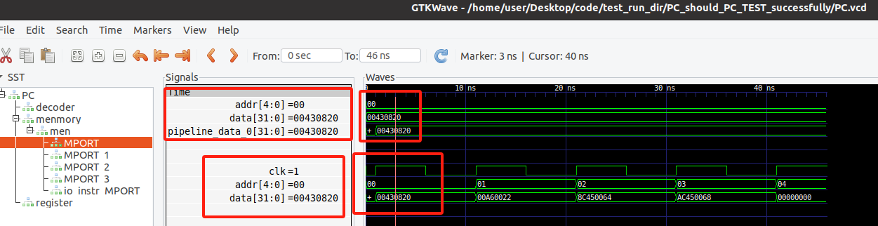
内存读取波形图，上为内存单元，下为输出信号
由下图可知，当读取的指令经过decoder译码器时，提取出的opcode为0x00，funcode为0x20，对应的输出信号io_Instr为0x00430820、io_add_op为1，译码结果正确。
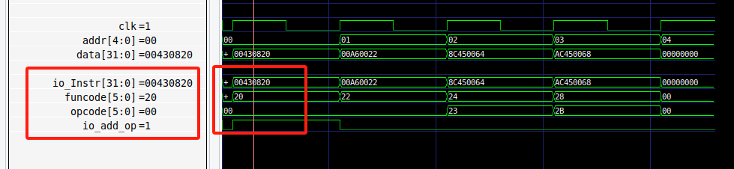
译码器波形图
由下图可知，寄存器读取的情况中，当输入信号为io_RS1、io_RS2依次为2和3时，寄存器regs_2、regs_3同时初始化为2和3，输出信号io_RS1_out、io_RS2_out也依次输出2和3，结果正确。
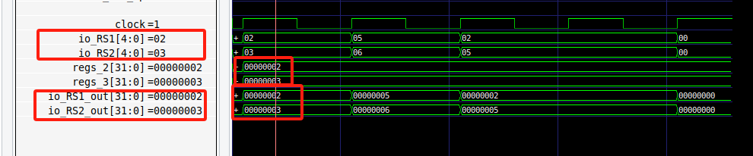
寄存器波形图
完整的波形图如下图所示。
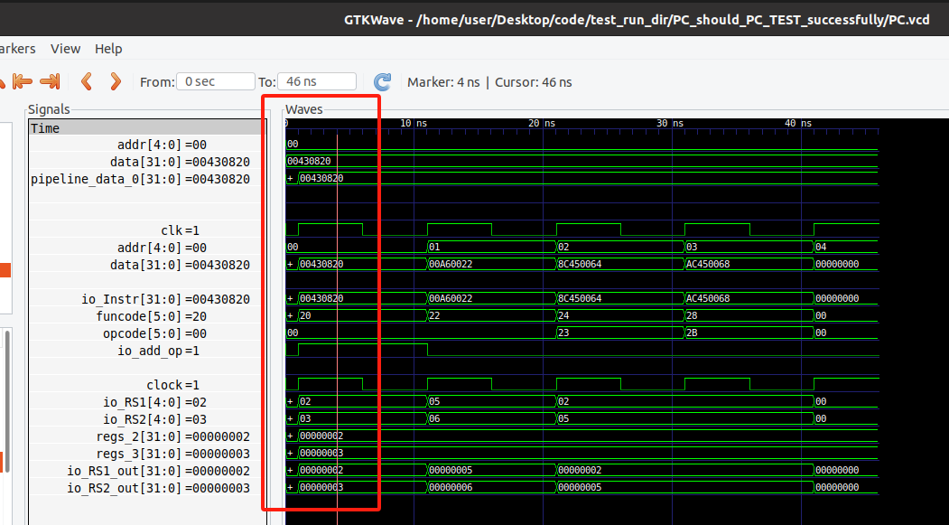

- sub R0,R5,R6;指令分析
如下图所示，程序运行时在内存中读取第二条指令sub R0,R5,R6，且指令对应的16进
制表达为0x00A60022；当clk变为1时，pipelinedata和输出的data为0x00A60022，结果正确。
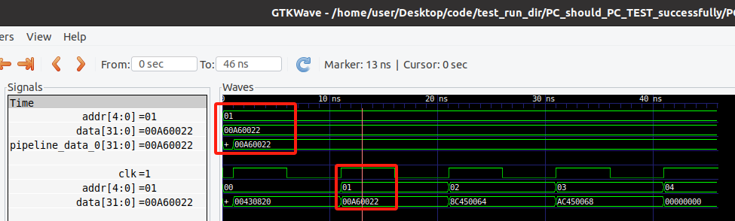
内存读取波形图，上为内存单元，下为输出信号
由下图可知，当读取的指令经过decoder译码器时，提取出的opcode为0x00，funcode为0x22，对应的输出信号io_Instr为0x00A60022、io_sub_op为1，译码结果正确。
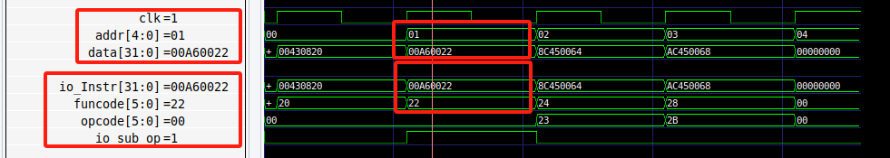
译码器波形图
由下图可知，寄存器读取的情况中，当输入信号为io_RS1、io_RS2依次为2和3时，寄存器regs_2、regs_3同时初始化为2和3，输出信号io_RS1_out、io_RS2_out也依次输出2和3，结果正确。
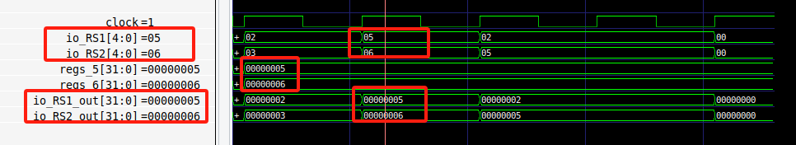
寄存器波形图
完整的波形图如下图所示。
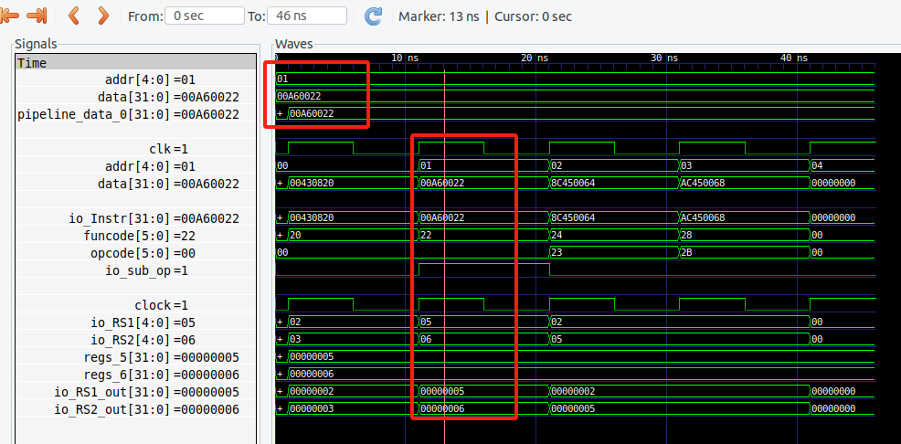

- lw R5,100(R2);指令分析
如下图所示，程序运行时在内存中读取第三条指令lw R5,100(R2)，且指令对应的16进
制表达为0x8C450064；当clk变为1时，pipelinedata和输出的data为0x8C450064，结果正确。
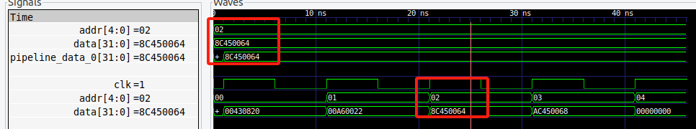
内存读取波形图，上为内存单元，下为输出信号
由下图可知，当读取的指令经过decoder译码器时，提取出的opcode为0x23，对应的输出信号io_Instr为0x8C450064、io_lw _op为1，译码结果正确。
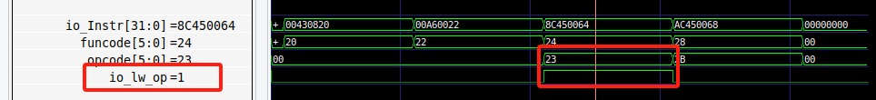
译码器波形图
由下图可知，寄存器读取的情况中，当输入信号为io_RS1、io_RS2依次为2和3时，寄存器regs_2、regs_3同时初始化为2和3，输出信号io_RS1_out、io_RS2_out也依次输出2和3，结果正确。
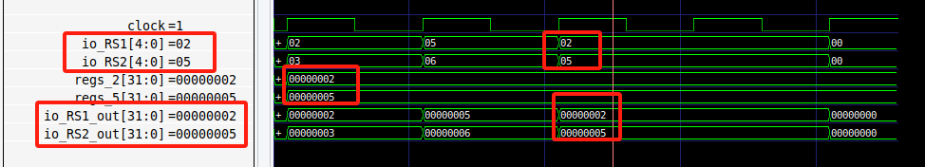
寄存器波形图
完整的波形图如下图所示。
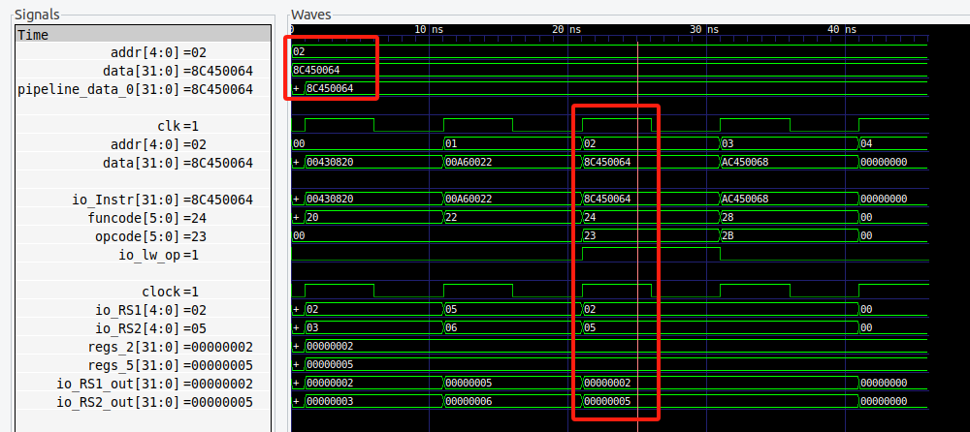

- sw R5,104(R2);指令分析
如下图所示，程序运行时在内存中读取第四条指令 sw R5,104(R2)，且指令对应的16进制表达为0xAC450068；当clk变为1时，pipelinedata和输出的data为0xAC450068，结果正确。
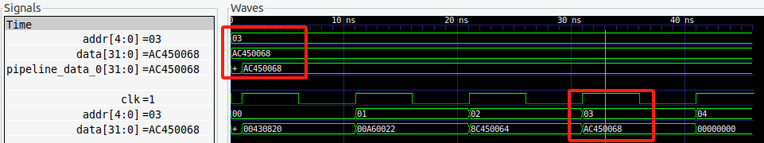
内存读取波形图，上为内存单元，下为输出信号
由下图可知，当读取的指令经过decoder译码器时，提取出的opcode为0x2B，对应的输出信号io_Instr为0xAC450068、io_sw_op为1，译码结果正确。
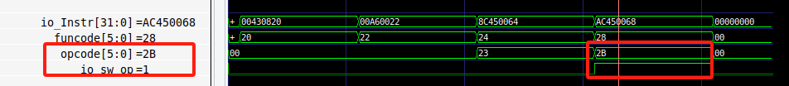
译码器波形图
由下图可知，寄存器读取的情况中，当输入信号为io_RS1、io_RS2依次为2和3时，寄存器regs_2、regs_3同时初始化为2和3，输出信号io_RS1_out、io_RS2_out也依次输出2和3，结果正确。
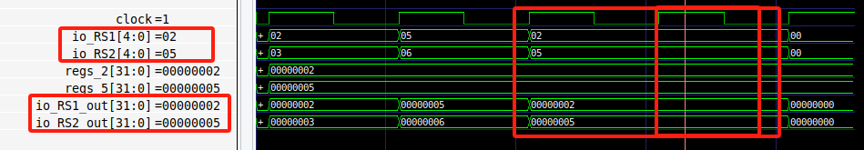
寄存器波形图
完整的波形图如下图所示。
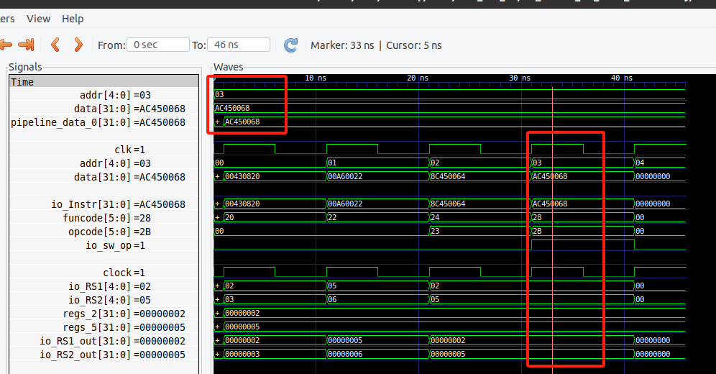

- 最后时刻
由下图可知，读取完四条指令后，程序继续读取下一条指令，但由于下一条指令为空
（0x00000000），故内存、寄存器读取出来的输出信号均为0x0，译码器的译码结果为1。结果正确。
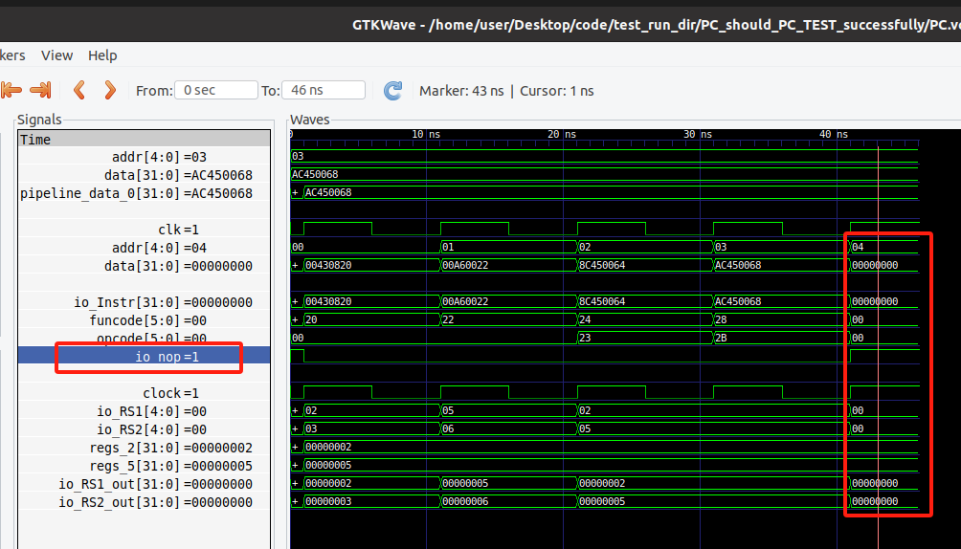

五、实验总结与体会
- 本次实验成功按模块实现了译码器、寄存器、内存、PC取指译码模块，深入了解了chisel硬件开发环境及数字信号的波形分析。

- 在进行MIPS指令译码时，实际上只需要根据不同指令类型（R型等），取出对应的opcode、funcode与已知指令的进行对比，即可实现指令的译码。

- 在实现寄存器两读一写时，需要注意在写寄存器时需要使用使能信号进行控制，实现一个异步读写的寄存器，避免同时读写的冲突。

- 在PC取指译码程序实现，发现寄存器模块中的各个寄存器如果一开始使用regInit()方法初始化、后续再修改值并使用，该值的修改会比PC取指译码的过程慢一个时钟周期，导致结果不正确；但如果先使用reg()方法声明，则可避免该情况。
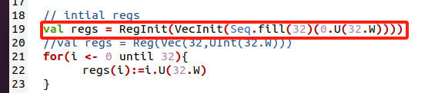
前者代码如上所示，后者代码如注释
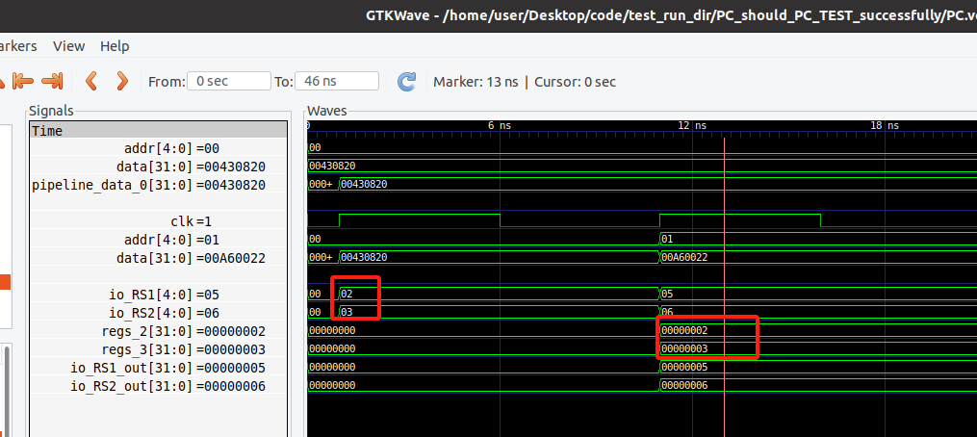
前者代码的运行波形图，后者已在上面提及

指导教师批阅意见：

成绩评定：

指导教师签字：
年 月 日
备注：

